Сборник задач по математике,
составленных на реальных событиях
и датах
Великой Отечественной Войны

Битва за Москву
30 сентября 1941 - 20 апреля 1942

Среди крупнейших событий Великой Отечественной войны битва под Москвой занимает особое место. Именно здесь, на подступах к столице хваленая гитлеровская армия, в течение двух лет легким маршем прошедшая многие европейские страны, потерпела первое серьезное поражение. Разгром фашистских войск под Москвой явился началом коренного поворота в ходе войны. Окончательно был похоронен гитлеровский план «блицкрига»; перед всем миром была развенчана фальшивая легенда о «непобедимости» гитлеровской армии.

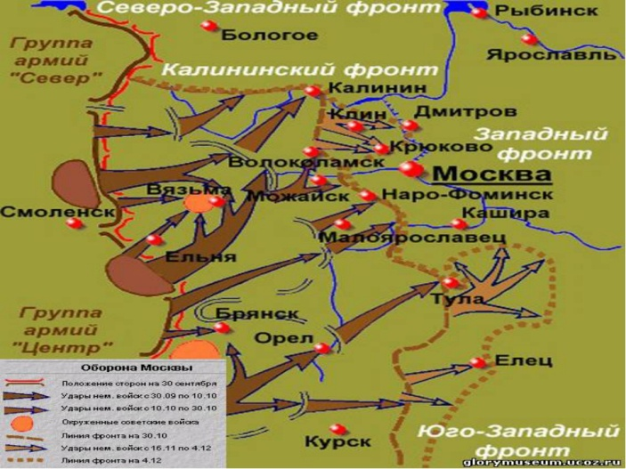

Задача № 1.(5 класс) Командование поручает важную задачу. Наши войска находятся в деревне Ивантеевка. В 6 часов утра начинается наступление войск. До этого времени вам надо доставить туда боеприпасы. До Ивантеевки 150 км. Успеете ли вы довезти боеприпасы к назначенному сроку, если максимальная скорость вашей машины 30 км\ч, а сейчас 12 часов ночи?

Особенно прославилась в боях под Москвой дивизия генерал-майора Ивана Панфилова. 16 ноября у разъезда Дубосеково на Волоколамском шоссе горстка бойцов-панфиловцев ценой своей жизни четыре часа отбивала танковые атаки. Немцы так и не смогли прорваться к Москве.

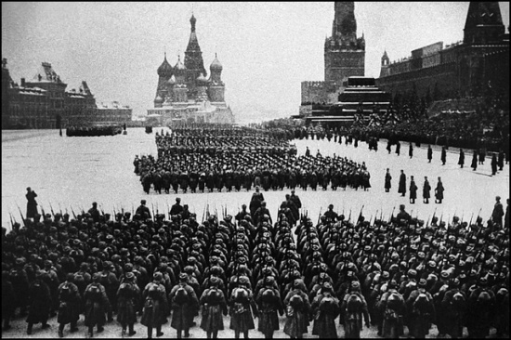
Задача № 2.(5 класс) «Во время боѐв под Москвой, 7 ноября, в городе прошѐл парад на Красной площади. Всего в параде участвовало около 28,5 тыс. человек, 140 артиллерийских орудий, танков – на 20 больше, и машин – на 68 меньше, чем орудий и танков вместе. Узнайте, сколько участвовало в параде танков и сколько машин».

На параде, как и в мирное время, были представлены пехота, конница, артиллерия, моряки, войска ПВО, прошли торжественным маршем курсанты военных училищ и рабочие батальоны. Парад был одновременно и проводами на фронт.

Задача № 3.(5 класс) В битве под Москвой участвовало примерно 2360 танков, причем советских танков было на 660 меньше, чем немецких. Сколько танков с каждой стороны участвовало в битве?

Задача № 4.(5 класс) Тактико-технические данные советской реактивной артиллерии.

Марка установки | Калибр снаряда,мм | Наибольшая дальность стрельбы,м | Вес снаряда,кг
БМ-13 | 132 | 7900 | 42,5
БМ-8-48 | 82 | 5500 | 8
БМ-31-12 | 300 | 4325 | 91,5
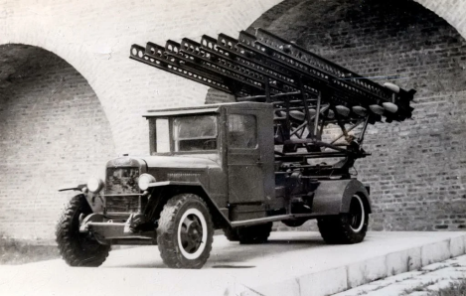
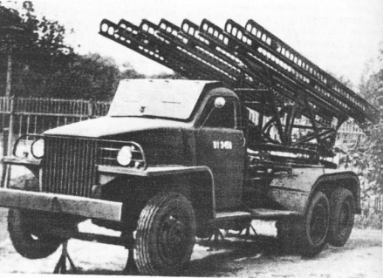
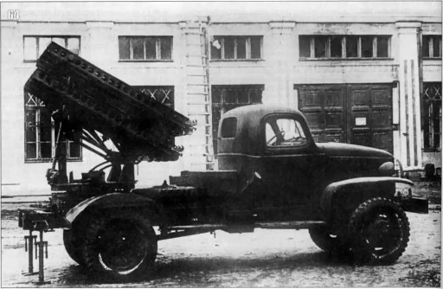

Используя данные таблицы, ответить на вопросы:
-Какой калибр снаряда установки БМ-13?
-Какой вес снаряда установки БМ-31-12?
- Сравнить наибольшую дальность стрельбы установок и
расположить данные в порядке возрастания.

Задача № 5. (6 класс) Наступление на московском направлении нацисты готовили как «генеральное», решающее.Соотношение сил и средств к 30 сентября 1941г.
Силы и средства | Советские войска | Вермахт | Соотношение
Личный состав(тыс.чел.) | 1250 | ? | 1:1,4
Орудия и минометы | 7600 | Более 14000 | 1:1,8
Танки | 1000 | 1700 | ?
Самолеты | 667 | ? | 1:2

Заполнить пропуски в таблице.

Задача № 6.(6 класс)Славную страницу в истории битвы за Москву вписали наши лѐтчики. Впервые в истории авиации ночной таран совершил при защите Москвы лѐтчик-истребитель. Его фамилию вы узнаете, выполнив задание:

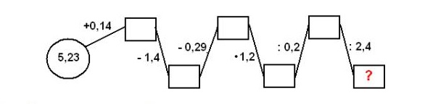

12,4.-Маресьев Алексей Петрович
9,2 –Талалихин Виктор Васильевич
8,2- Покрышкин Александр Иванович

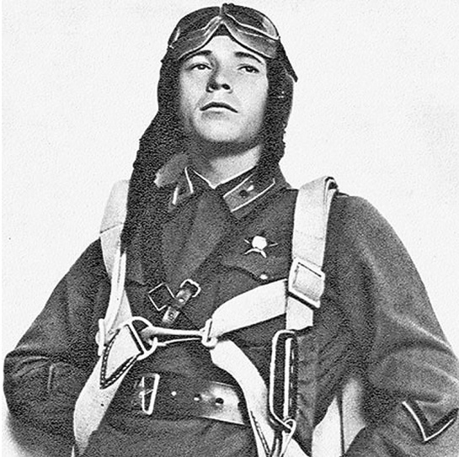

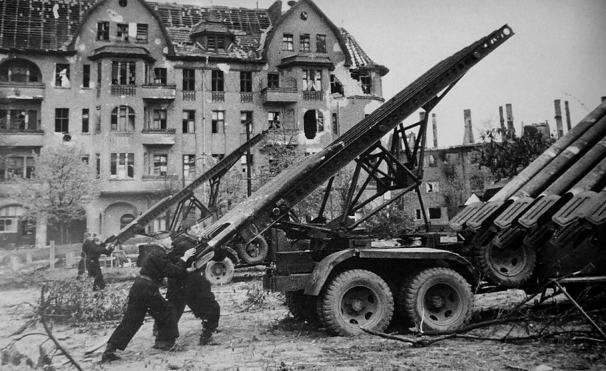

В битве под Москвой успешно использовались артиллерийские установки, немцы называли их "пушками смерти". Народное название этих гвардейских минометов -реактивных установок залпового огня - "Катюша".Оружие было неточным, но очень эффективным при массированном применении. Немаловажен был и эмоциональный эффект: во время залпа все ракеты выпускались практически одновременно — за несколько секунд территорию в районе цели буквально перепахивали тяжелые реактивные снаряды. При этом оглушительный вой, которым сопровождался полѐт ракеты, сводил с ума солдат противника. Те, кто не погибал во время обстрела, часто уже не могли оказывать сопротивление, так как были контужены, оглушены, психологически подавлены. Мобильность установки позволяла быстро сменять позицию и избежать ответного удара.
7.(8 класс) Если вычислить значение этого выражения : (10√4225 + 7√6400)*7, то мы узнаем дальность полѐта снаряда «Катюши».

Задача № 8.(7 класс) Выполните задание и узнайте фамилию человека, сказавшего слова, которые стали впоследствии девизом всей обороны столицы: «Велика Россия, а отступать некуда — позади Москва!».

-4(5-2с)+3(с-4)=6(2-с)-5с
(х-5)²-х²=3
6+(2-4х)+5=3(1-3х)
8у-3-(5-2у)=4,3
15х+6х(2-3х)=9х(5-2х)-36
-3(2х+1)-(8х+5)=20
(4х-3)(3+4х)-2х(8х-1)=0

О | К | Л | В | Ч

Сталинградская битва
17 июля 1942 - 2 февраля 1943
Сталинградская битва – решающее сражение Великой Отечественной войны, в котором советские войска одержали крупнейшую победу. Эта битва ознаменовала начало коренного перелома войны. Закончилось победное наступление немецко-фашистских войск и началось их изгнание с территории Советского Союза.
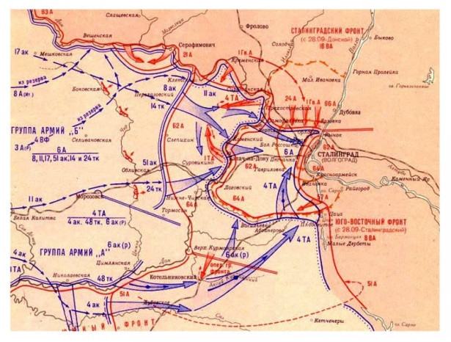

Задача № 1.(5 класс)План предстоящего наступления советских войск под Сталинградом получил название «Уран». Он предусматривал окружение врага. Глубина операции намечалась в 120 км. На всю операцию отводилось 4 суток. Определить скорость продвижения советских войск (выразить ее в км/час).

Задача № 2.(5 класс)В октябре и ноябре 1943 года в район Сталинграда было подано 74697вагонов с личным составом и боевой техникой, причем в ноябре на 8225 вагонов больше, чем в октябре. Сколько вагонов было поставлено в район боевых действий за каждый месяц?

Задача № 3.(6 класс) К началу января 1943 года в состав окруженной под Сталинградом немецкой группировки входили танки, артиллерийские орудия и боевые самолеты, в отношении 6:82:2. Вычислить сколько было танков, самолетов и артиллерийских орудий, если известно, что всего 4500 единиц техники.

В Сталинградской битве сотни тысяч советских воинов проявили беспримерный героизм и высокое воинское мастерство.

Задача № 4.(8 класс)Сколько дней продолжалась Сталинградская битва, вы узнаете, решив уравнение 0,5х²-15х+100=0 и вычислив произведение его корней.

Задача № 5.Самые ожесточѐнные бои шли на Мамаевом кургане. Выполнив действия, вы узнаете величину главной высоты города:318,46 + 24,38 – 240,84

Сегодня на Мамаевом кургане возведѐн памятник – ансамбль «Героям Сталинградской битвы». Центральная фигура композиции – скульптура «Родина – мать зовѐт!». Мамаев курган входит в число семи чудес России.

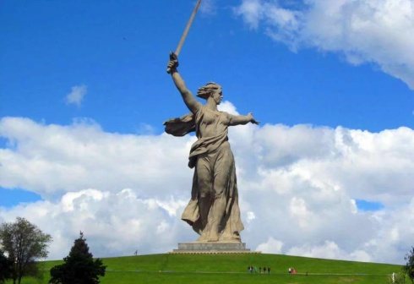

Курская битва
(5 июля — 23 августа 1943 года)
Курская битва также известна как битва на Курской дуге. По своим масштабам, задействованным силам и средствам, напряжѐнности, результатам и военно-политическим последствиям является одним из ключевых сражений Великой Отечественной войны. Самое крупное танковое сражение в истории, в нѐм участвовали около двух миллионов человек, шесть тысяч танков, четыре тысячи самолѐтов
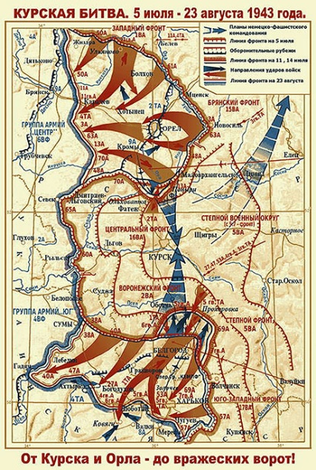

Задача № 1.(5 класс)Расстояние от города Курска до Прохоровки 110 км. С какой скоростью надо ехать боевой машине для обороны от немецко-фашистских войск, чтобы преодолеть это расстояние за 2 ч? За какое время пройдет это расстояние пехота со скоростью 2,5 км/ч?

Задача № 2.(5 класс)Группировке войск противника к югу от курского выступа нанесено решительное поражение. Стратегическая операция продолжалась 21сутки. Пространственные параметры операции: глубина- 140 км, полоса наступления по фронту -300 км. Какова площадь боевого сражения?

Задача № 3.(5 класс) Найдите объем корпуса танка Т-34, если его длина 6,1м, ширина 3м и высота 2,4м. Ответ округлите до целых.

Задача № 4.(6 класс)Советские войска выдвинулись 3 августа из города Курска в город Богодухов. В первый день они прошли четверть всего пути, во второй день- 80% пути, пройденного в первый день, а за третий день войска прошли остальные 154км. Сколько километров прошли советские войска в первый и во второй дни?
Задача № 5.(6 класс) По сводке 8 июля 1943 года в воздушном бою участвовали 759самолето: разведывательные самолеты, бомбардировщики, истребители. Их отношение равно 30:126:97. Сколько самолетов каждого вида было задействовано в бою?

Бомбардировщик Истребитель Самолёт-разведчик
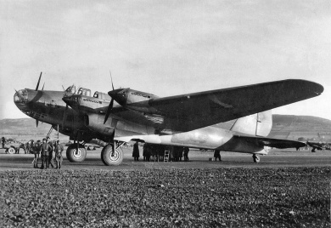
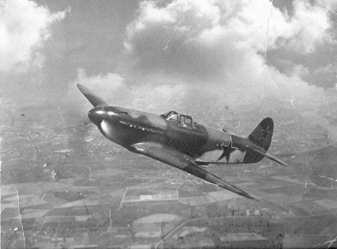
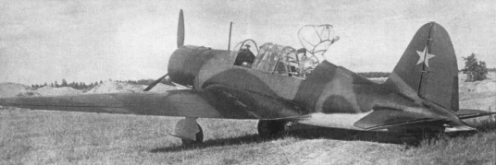

Одним из наиболее известных танков принимавших участие в Курской битве был танк Т-34.

Тигр Т-34
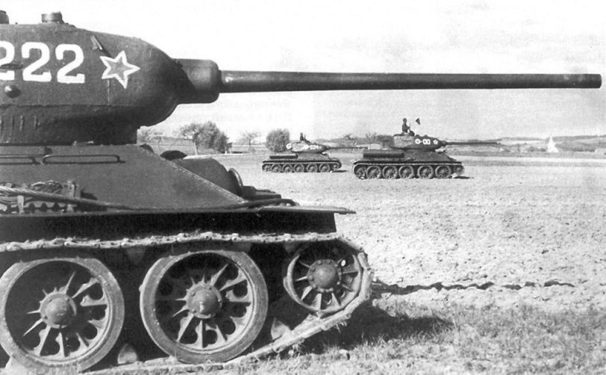
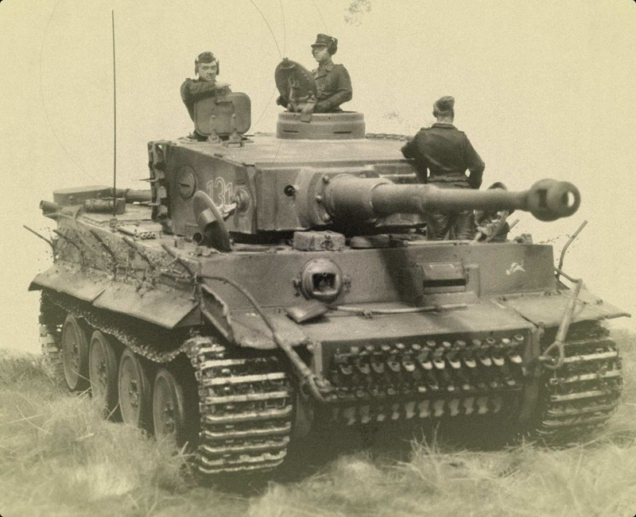

Задача № 6.(6 класс)Примерное значение боевой массы танка Т-34 (в тоннах) является корнем уравнения 0,4х – 12,36=0 и на 26 т меньше массы немецкого танка «Тигр». Найдите массу Т-34 и массу «Тигра».

Задача № 7.(6 класс)Танк Т-34 ехал по шоссе 4,2 часа и прошел 226,8 км, а по пересеченной местности за 2,5 часа он прошел 135км. Определите среднюю скорость танка (значения, которые вы используете, достоверны.)

Задача № 8.(7 класс)Выполнив это задание, вы узнаете имена легендарных летчиков, принимавших участие в Курской битве.
а) х³·х=
х²·х³·х⁴=
х·х⁴·х⁵=
х⁷:х⁶=
х¹²:х=
х^{n}:х^{n-5}=
х⁰·х·x³·x⁴:x⁸=
(х·х⁵):(х⁴:х)=

М | С | А | В | Р | Е | Ь | Е
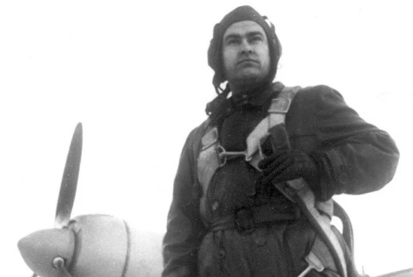
ТОТ САМЫЙ подвиг Алексей Маресьев совершил в марте 1942-го. Его самолет сбили фашисты, и в течение восемнадцати суток раненый летчик полз к своим. В госпитале ему ампутировали обе ноги. Но он, выписавшись из больницы, снова сел за штурвал самолета. Раньше историю о "настоящем человеке" знал каждый школьник благодаря книге Бориса Полевого "Повесть о настоящем человеке", прославившей героя на весь мир. Алексей Петрович обязан своей дальнейшей службой в летных войсках исключительно своей силе воли и упорству. Старший лейтенант смог убедить не только себя в том, что он может летать и воевать, но и врачей. Наконец, в 1943 году его вновь отправили фронт. Человек, лишившийся обеих ног, оказался годным к службе и полетам. Эта была самая большая победа Маресьева и самый великий его подвиг. В кровавом сражении на Курской дуге Алексей Петрович подтвердил свое право на звание одного из лучших летчиков истребителей. На его счету после потери ног оказалось еще 7 вражеских самолетов.

б)
3,5*3m=
-8a²b²*8 a³b⁵=
25a⁴*(3a³)²=
(-10c⁴)*0,0001c¹⁵=
(-2x³)²*(-0,25x⁴)=
(-x²y²)*(-xy)²=
-0.6a³b*(-2a²b³)

Ж | У | Б | К | Д | Е | О
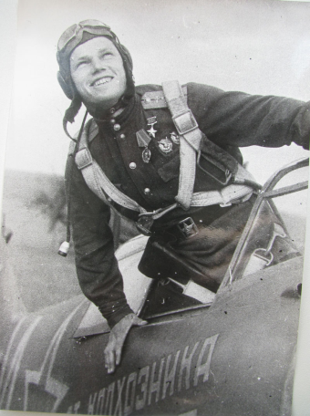
Иван Никитович Кожедуб – один из лучших летчиков советского времени. Он прошел Великую Отечественную войну, и ни разу не был сбит, приводя истребитель на аэродром в любом состоянии. Подвиг Кожедуба – это десятки сбытых самолетов противника и сотни боевых полетов. Он является трижды Героем Советского Союза.

Задача № 10.( 8 класс) Решите уравнение и найдите произведение его корней. По результатам вы узнаете командующих фронтами, принимавших участие в Курской битве.
5х²=9х+2
7=0,4у+0,2у²
(х+1)²=(2х-1)²

Командующий Центрального фронта Рокоссовский К.К. | Командующий Воронежского фронта Ватутин Н.Ф. | Командующий Степного фронта Конев И.С.
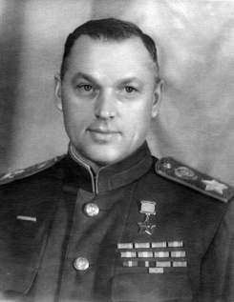
Константин Константинович Рокоссовский – выдающийся советский полководец- маршал Советского Союза, дважды герой советского Союза. В годы Отечественной войны командовал Центральным фронтом

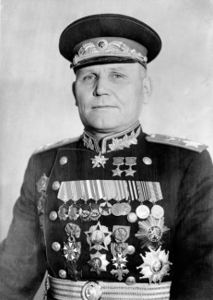

Иван Степанович Конев – советский полководец, маршал Советского Союза - дважды герой Советского Союза. Великую Отечественную войну генерал-лейтенант Конев начал командующим 19-й армией. В Курской битве командовал войсками Степного фронта освобождал Белгород и Харьков.

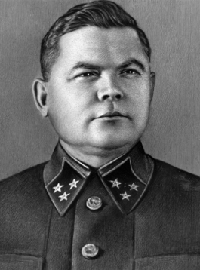
Николай Федорович Ватутин – генерал армии, Герой Советского Союза. Полководческий талант Ватутина особенно ярко проявился в период командования им войсками Воронежского фронта. Он умел решительно сосредотачивать силы и средства на главном направлении, наращивать усилия и внезапно наносить мощные удары.

Блокада Ленинграда
( 8 сентября 1941 года - 27 января 1944 года.)
Гитлер особое значение придавал взятию Ленинграда. Наступление на Ленинград началось 10 июля 1941 года. Немецко-фашистская армия в сентябре не смогла силой оружия взять город. Тогда Гитлер провозгласил новый план – взять Ленинград голодом, на голод он смотрел как на своего верного союзника по уничтожению населения. Недостаток пищи, наступившие холода, постоянное нервное напряжение изнуряли осажденных.Немецкая авиация уничтожила склады с продовольствием. Население Ленинграда начало голодать. Самой тяжелой оказалась зима 1941-1942 годов. Выдержать ее защитники Ленинграда смогли благодаря «Дороге жизни», проходящей по льду Ладожского озера. В январе 1943 года блокада Ленинграда была прорвана. В Ленинград начали поступать продовольствие, вооружение, сырье для промышленных предприятий. Но полностью снять блокаду удалось лишь в январе 1944 года.
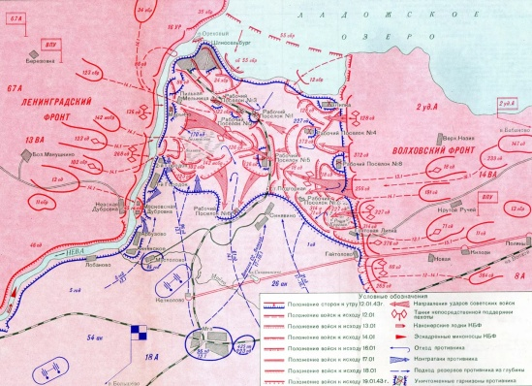

Задача № 1.(5 класс)Наиболее трудный и трагический период в жизни Ленинграда в годы Великой Отечественной войны продолжался с 8 сентября 1941года по 27 января 1944 года, город был блокирован врагами. Сколько дней продолжалась блокада?

Задача № 2.(5 класс) На изготовление дневной нормы хлеба в блокадном Ленинграде требовалось 40 граммов соломы и столько же опилок, муки в 2 раза меньше чем опилок, а отрубей на 5 граммов больше, чем муки. Узнайте вес кусочка хлеба, который съедали за день жители блокадного Ленинграда.

Задача № 3.(5 класс)Из чего же состоял блокадный хлеб? Долгое время технологию изготовления хлеба скрывали, на документах пекарей стоял гриф «секретно». Муки не хватало, в хлеб добавляли мякину, отруби, целлюлозу.
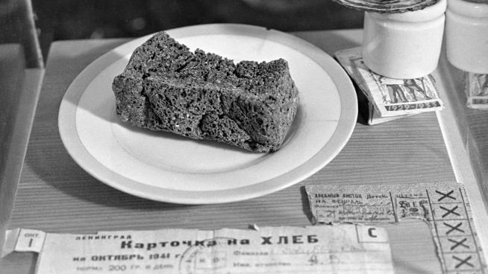
Пищевая целлюлоза | 10%
Хлопковый жмых | 10%
Обойная пыль | 10%
Вытряски из мешков | 2%
Кукурузная мука | 3%
Ржаная мука | 73%

Вычислите, сколько граммов составляет каждый компонент хлеба. ( Вес хлеба найдите в предыдущей задаче)

«Кусочек хлеба» (из книги Воскобойникова «Девятьсот дней мужества») Погиб при обороне Ленинграда Петр Карпушкин. А в Ленинграде осталась его семья – жена и три дочери, младшей 3 года. Обессиленные от голода, в пустой промерзшей квартире ждут прихода мамы. Ее слабые шаги за стеной возвращают утерянный, казалось, шанс на спасение. Анна Герасимовна торопливо делит принесенную ею осьмушку хлеба на 3 части и один кусочек подносит младшенькой – самой слабой из троих. Дочка надкусывает хлеб – на большее сил уже не хватает. Она умирает на глазах у мамы, на руках у сестренок. Это самая обычная смерть в голодном блокадном Ленинграде. Необычен поступок матери. Казалось,… умерла дочка, но остались две других. Их надо спасать. Хлеба стало больше: 1/16 часть буханки вместо 1/24. Но мать поступает иначе. Она решает сохранить надкусанный ребенком кусочек хлеба как память. Она поняла, что сила духа ее, ее детей неизмеримо важнее, чем маленький кусочек хлеба насущного. Карпушкины выжили. А блокадный кусочек хранился в их семье более 30 лет. Потом уже внучка Анны Герасимовны Ира Федосик, поступив в ПТУ № 13 Ленинграда, передала эту семейную реликвию училищному музею. Во время блокады дневным рационом ленинградцев была «восьмушка хлеба».

Задача № 4.(5 класс) Подсчитайте, сколько граммов весит 1/8 часть буханки хлеба массой 1 кг.

Задача № 5. Какую часть буханки составляет 1/3 от восьмушки?

Задача № 6. Сколько граммов приходится на 1/24 часть буханки?

Задача № 7.(5 класс) В первую блокадную зиму автомобильная дорога работала 152 дня (до 24 апреля). За это время было завезено в Ленинград 367тыс. тонн груза, в том числе 270 876 т продовольствия, эвакуировано 539400 человек. Как только озеро освободилось ото льда, эвакуация была продолжена водным путем. С мая по ноябрь 1942 года на судах было вывезено еще 448010 человек. Сколько всего человек было эвакуировано из блокадного Ленинграда по Дороге жизни?

22 ноября стала действовать ледовая трасса «Дорога жизни» на автотранспорте по Ладожскому озеру из Кобоны до Кокорева, далее до Ленинграда по железной дороге.
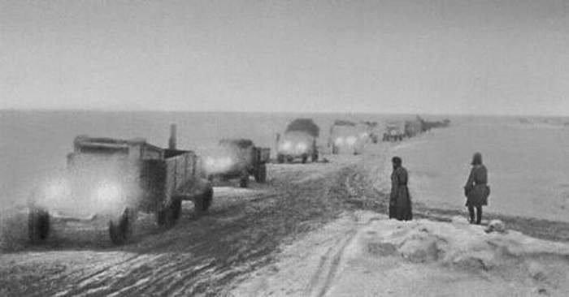

Задача № 8.(6 класс) В течение блокады в городе умерло около 1 млн. человек, причем только 3% умерших погибли от бомбежек, остальные 97% погибли от голода. Вычислите на сколько больше людей погибло от голода, чем от бомбѐжки

Задачи, основанные на краеведческих данных.

Задача № 1.В боях Великой Отечественной войны участвовало 0,6 млн. жителей Ярославской области. Около 0,2 млн. из них погибло. Какая часть жителей погибло.

В первые дни войны началось также формирование отрядов народного ополчения. Они создавались из представителей рабочих и колхозников, интеллигенции и учащейся молодёжи. Чаще всего это были люди, которые или по возрасту, или по состоянию здоровья не могли быть призваны в армию. Уже в июне 1941 года в него вступило только в Ярославле более 46 тыс. человек .Первые отряды ополченцев состояли из рабочих фабрики «Красный перекоп» и шинного завода .Рабочие этих предприятий сформировали для защиты Родины коммунистическую дивизию.

Задача № 2.Чтобы узнать, сколько человек было зачислено в 234-ю Ярославскую коммунистическую дивизию, надо найти значение алгебраического выражения.
4a²-10a-9b-(2a-3)²+9(b+1) при a=5850 и b=-10,5

Задача № 3.Максимальная скорость танка Т-34,который был лучшим в мире в годы войны и в создании которого принимал участие наш земляк Михаил Ильич Кошкин,55 км/ч.А скорость фашисткого танка того же класса 43 км/ч.Успеют ли наши танки захватить переправу, если, по данным разведки, фашисткие танки находятся от неё на расстоянии 23 км, а наши 24 км? При этом надо учесть, что на пути наших танков есть трудно проходимые участки длиной 2 км, которые можно преодолеть только со скоростью 30 км/ч.

Победа ковалась не только на фронтах. Ярославская область накануне Великой Отечественной войны по праву считалась одним из наиболее развитых регионов СССР.
Рабочие места ушедших на войну заняли женщины, дети, и старики. Они продолжали давать продукцию, необходимую как на фронте, так и в тылу.

Задача. № 4.За время войны Ярославская область дала стране 22 млн.пудов зерна,35 млн.пудов мяса,15 млн.пудов молока. Представьте эти величины, использую степени числа 10.

Задача № 5.Работа по рядам.
Выполним упражнение: решите уравнение. Каждому ряду предлагается своё уравнение. Один человек от каждого к доске.

1 РЯД | 2 РЯД | 3 РЯД
0,2(x+8)=1,2x-14,4 | -3(5-x)=3,9+2x | 5(x-12)=4x+190
Ответ: | Ответ: | Ответ:

В области работали секции по 16 видам спорта. В 1944 году физкультурой в спортивных обществах занимались 18,9 тысячи человек. В 1943 году были открыты спортивные школы в Ярославле и Рыбинске на 250 человек.
О победе в войне и её героях напоминают названия улиц и других объектов Ярославской области. В Ярославле работает Музей боевой славы ярославцев, основанный как музей 234-й стрелковой дивизии. Музеи боевой славы имеются и в школах области.

Задача № 6.Решите уравнение:(x-7x)(2x-10)=0

Улицы Ярославля, названные именами Героев Совесткого Союза, Советских полководцев, участников Великой Отечественной войны:
1)ул.Блюхера (Блюхер Василий Константинович-Маршал Советского Союза);
2)пр.Толбухина (Толбухин Фёдор Иванович-Маршал Советского Союза, Герой Советского Союза);
3)ул.Лисицына (Лисицын Константин Сергеевич-разведчик, Герой Советского Союза)
4)ул.Елены Колесовой (Колесова Елена Фёдоровна-партизанка, Герой Советского Союза);
и т.д.

Ответы и решения.

Битва под Москвой

Задача № 1.
Решение:150:30=5(часов)
6+5=11(час)
Ответ : успеем.

Задача № 2.
Решение:
140 + 20 = 160 – танков
(140 + 160) – 68 = 232 – машин.
Ответ: 160 танков и 232 машины.

Задача № 3.
Решение: х-советских танков, х+660 немецких танков.
х+х+660=2360
2х=2360-660
2х=1700
х=850
850 советских танков
850+660=1510 немецких танков
Ответ: 850 и 1510
Задача № 5.

Ответ:1750; 1:1,7; 1334

Задача № 6.
Ответ: Впервые в истории авиации ночной таран совершил при защите Москвы лѐтчик-истребитель Виктор Талалихин.

Задача № 7.
Ответ: 8470 м.

Задача № 8.
-2;2;2,2;4,5 1,23.
Ответ:Клочков

Возглавлявший эту группу политрук Василий Клочков сказал слова, которые стали впоследствии девизом всей обороны столицы: «Велика Россия, а отступать некуда — позади Москва!».

Сталинградская битва

Задача № 1.
Решение:24*4=96(час) в 4 сутках
120:96=1,25 (км/час)
Ответ: скорость продвижения советских войск 1,25 км/час

Задача № 2.
Решение: Пусть х вагонов было поставлено в октябре, тогда (х+8225) вагонов – в ноябре.
Всего поставлено 74697 вагонов.
х+х+8225=74697
2х+8225=74697
2х=66472
х=33236
33236 вагонов –в октябре
33236+8225=41461 вагонов в ноябре.
Ответ:33236 и 41461

Задача № 3.
Решение: Пусть на одну часть приходится х единиц техники, тогда в состав группировки входили 6х танков, 82х артиллерийских орудий, 2х самолетов. Всего 4500 единиц техники.
6х+82х+2х= 4500
90х=4500
х=50
6*50=300 танков
82*50=4100 артиллерийских орудий
50*2=100 самолетов
Ответ: 100 самолетов, 300танков, 4100 артиллерийских орудий.

Задача № 4.
Решение:0,5х²-15х+100=0
х²-30х+200=0
Д=b²-4ас=(-30)²-4*1*200=900-800=100, Д>0

Х₁=$\frac{-b+\sqrt{D}}{2a}$=$\frac{30+\sqrt{100}}{2*1}$

X₂=$\frac{-b-\sqrt{D}}{2a}$=$\frac{30-\sqrt{100}}{2*1}$
Ответ:200 дней

Задача № 5.
Решение:
318,46 + 24,38 – 240,84 = 102(м).
Ответ: 102 м.

Курская битва

Задача № 1
Решение:
1)110:2=55(км/ч)-скорость боевой машины
2)110:2,5=44(ч)-время, за которое пройдѐт пехота
Ответ:55км/ч-скорость боевой машины; за 44ч-пройдет до
Прохоровки пехота.

Задача № 2.
Решение: S= a*b
140*300=42000( км²)площадь боевого сражения.
Ответ:42000км²

Задача № 3.
Решение: 6,1*3*2,4=43,92≈44 м
Ответ: 44 м

Задача № 4.
Решение: Пусть х км-весь путь, тогда в первый день войска прошли 1/4х км, а во второй день(0,8*1/4х) км.
1/4х + (0,8*1/4х) + 154=х
1/4х + 0,2х – х=- 154
0,25х + 0,2х –х= - 154
-0,55х =-154
х=280.
1)280*1/4=70(км)-первый день пути
2)280*0,2=56(км)-второй день пути
Ответ: 70км, 56км

Задача № 5.
Решение: Пусть на одну часть приходится х самолетов, тогда в бою участвовало 30х разведывательных самолетов, 126х бомбардировщиков и 97х истребителей. Всего в бою участвовало 759 самолетов.
30х+126х+97х=759
253х=759
х=759: 253
х=3
1)30*3=90-разведывательные самолеты
2)126*3=378-бомбардировщики
3)97*3=291-истребители
Ответ:90;378;291

Задача № 6.
Решение:0,4х – 12,36=0
0,4х=12,36
х=30,9
30,9 тонн масса Т-34
30,9+26=56,9 тонн масса «Тигра»
Ответ : масса Т-34 –30,9т ,масса «Тигра» -56,9 т.

Задача № 7.
Решение:226,8+ 135=361,8 (км) весь путь
4,2+2,5= 6,7(ч) время движения
361,8:6,7=54 (км/ч) скорость танка
Ответ: 54км/ч

Задача № 8.
а) X⁴; X¹¹; X⁹; X³; X¹⁰; X;1.
Ответ: Маресьев Алексей

б) 225a¹⁰; -x⁴y⁴; 4,8a⁹b¹⁰; 10,5m; -x¹⁰; -0,001c¹⁹; -64a⁵b⁷.
Ответ: Кожедуб Иван Никитович

Задача № 9.
Ответ: -0,4; -35;0.

Блокада Ленинграда.

Задача № 1.
Ответ: 872 дня

Задача № 2.
Решение:
40 г опилок
40:2=20(г) муки
20+5=25(г) отрубей
40+40+20+25=125(г) вес кусочка хлеба
Ответ: 125 г

Задача № 3.
Ответ:
Пищевая целлюлоза-12,5г
Хлопковый жмых-12,5г
Обойная пыль-12,5г
Вытряски из мешков-2,5г
Кукурузная мука-3,75г
Ржаная мука-91,25г

Задача № 4.
Ответ:125 г

Задача № 5.
Ответ: 1/24 часть буханки
Задача № 6.
Ответ: Примерно 41,66 г.
(После решения задач можно дать ученикам попробовать 1/24 часть буханки).

Задача № 7.
Решение: 539400+448010=987410

Задача № 8.
Решение:1000000*0,03=30 000 (чел) погибли от бомбежек
1 000 000 - 10 000= 970 000 (чел) погибли от голода
Ответ: 970 000 человек

Задачи, основанные на краеведческих данных.

Задача № 1.
Решение:$\frac{0,2}{0,6}$=$\frac{1}{3}$
Ответ:$\frac{1}{3}$участников войны из Ярославской области погибли.

Задача № 2.
Решение:4a²-10a-9b-(2a-3)²+9(b+1)=2a
Если a=5850,то 2*5850=11700
Ответ:11700 человек.

Задача № 3.
Решение:
1)24-2=22 (км) Т-34 со v=55км/ч

2)$\frac{22}{55}$+$\frac{2}{30}$=$\frac{2}{5}$+$\frac{1}{15}$=$\frac{7}{15}$=28(мин) время, затраченное Т-34

3)$\frac{23}{43}$(ч)=32(мин) время, затраченное фашисткими танка

4)28 мин < 32 мин
Ответ: наши танки успеют захватить переправу.

Задача № 4.
Решение:1 млн.=10⁶;22 млн.=22*10⁶;35 млн.=35*10⁶;15 млн.=15*10⁶

Задача № 5.
Ответ:16 - 1 ряд,18,9 - 2 ряд,250 - 3 ряд.

Задача № 6.
Ответ:7;5.
75 школ Ярославской области имеют музеи.

